Міністерство освіти і науки України
Національний технічний університет України
«Київський політехнічний інститут імені Ігоря Сікорського»
Факультет інформатики та обчислювальної техніки
Кафедра обчислювальної техніки

Лабораторна робота №2
з дисципліни
«Об’єктно-орієнтоване програмування»

на тему
«Розробка графічного редактора об’єктів»

Виконав: Перевірив:
студент групи ІМ-53 Рекечинський Д. О.
Пиріг Дмитро Геннадійович
Номер в списку – 21

Київ 2026

Завдання:
1. Створити у середовищі розробки новий проєкт з ім’ям Lab2.
2. Скомпілювати проєкт і отримати виконуваний файл програми.
3. Перевірити роботу програми. За потреби налагодити програму.
4. Проаналізувати та прокоментувати результати та вихідний текст програми.
5. Оформити звіт.
Завдання згідно варіанту:
Номер у журналі Ж = 21.
1. Меню «Об’єкти» з чотирма підпунктами: Крапка, Лінія, Прямокутник, Еліпс. Меню розташоване праворуч від меню «Файл» та ліворуч від меню «Довідка».
2. Масив вказівників на об’єкти типу Shape – динамічний (Ж mod 3 = 21 mod 3 = 0), кількість елементів N = Ж + 100 = 121.
3. «Гумовий» слід під час введення об’єктів – суцільна лінія червоного кольору (Ж mod 4 = 1).
4. Прямокутник: ввід від центру до одного з кутів (Ж mod 2 = 1); чорний контур з кольоровим заповненням (Ж mod 5 = 1); колір заповнення – рожевий (Ж mod 6 = 3).
5. Еліпс: ввід по двох протилежних кутах охоплюючого прямокутника (Ж mod 2 = 1); чорний контур з білим заповненням (Ж mod 5 = 1).
6. Позначка поточного типу об’єкта, що вводиться, – у заголовку вікна (Ж mod 2 = 1).
Main file: Lab2.js
const { app, BrowserWindow, Menu, dialog } = require('electron');
const path = require('path');

const SHAPES = [
{ id: 'point', label: 'Крапка' },
{ id: 'line', label: 'Лінія' },
{ id: 'rect', label: 'Прямокутник' },
{ id: 'ellipse', label: 'Еліпс' }
];

let mainWin;
let currentId = 'point';

function titleFor(id) {
const shape = SHAPES.find((s) => s.id === id);
return `Lab2 – Поточний об’єкт: ${shape.label}`;
}

function selectShape(id) {
currentId = id;
mainWin.setTitle(titleFor(id));
mainWin.webContents.send('shape-selected', id);
}

function showAbout() {
dialog.showMessageBox(mainWin, {
type: 'info',
title: 'Довідка',
message: 'Lab2 – графічний редактор об’єктів',
detail: 'Обрати тип об’єкта в меню «Об’єкти» і малювати мишкою в робочій області.'
});
}

function buildMenu() {
return Menu.buildFromTemplate([
{ label: 'Файл', submenu: [{ label: 'Вихід', role: 'quit' }] },
{
label: 'Об’єкти',
submenu: SHAPES.map((s) => ({ label: s.label, click: () => selectShape(s.id) }))
},
{ label: 'Довідка', submenu: [{ label: 'Про програму', click: showAbout }] }
]);
}

function createWindow() {
mainWin = new BrowserWindow({
width: 900,
height: 600,
show: false,
title: titleFor(currentId),
webPreferences: {
preload: path.join(__dirname, 'preload.js'),
contextIsolation: true,
nodeIntegration: false,
sandbox: true
}
});

mainWin.on('page-title-updated', (e) => e.preventDefault());
mainWin.once('ready-to-show', () => mainWin.show());
mainWin.webContents.on('did-finish-load', () => selectShape(currentId));
mainWin.loadFile('index.html');
}

app.whenReady().then(() => {
Menu.setApplicationMenu(buildMenu());
createWindow();
});

app.on('window-all-closed', () => app.quit());
preload.js
const { contextBridge, ipcRenderer } = require('electron');

contextBridge.exposeInMainWorld('editorApi', {
onShapeSelected: (callback) =>
ipcRenderer.on('shape-selected', (_event, id) => callback(id))
});
index.html
<!DOCTYPE html>
<html lang="uk">
<head>
<meta charset="UTF-8">
<title>Lab2</title>
<style>
html, body { margin: 0; height: 100%; overflow: hidden; background: #fff; }
canvas { display: block; cursor: crosshair; }
</style>
</head>
<body>
<canvas id="canvas"></canvas>
<script src="shape.js"></script>
<script src="editor.js"></script>
<script src="renderer.js"></script>
</body>
</html>
shape.js
class Shape {
constructor() {
if (new.target === Shape) {
throw new Error('Shape – абстрактний клас, створювати його не можна');
}
this.x1 = 0; this.y1 = 0;
this.x2 = 0; this.y2 = 0;
}

get needsDrag() { return true; }

setStart(x, y) { this.x1 = x; this.y1 = y; this.x2 = x; this.y2 = y; }
setEnd(x, y) { this.x2 = x; this.y2 = y; }

applyRubberStyle(ctx) {
ctx.strokeStyle = 'red';
ctx.lineWidth = 1;
ctx.setLineDash([]);
}

show(ctx) { throw new Error('show() не реалізовано'); }
showRubber(ctx) { throw new Error('showRubber() не реалізовано'); }
}

class PointShape extends Shape {
get needsDrag() { return false; }

show(ctx) {
ctx.fillStyle = 'black';
ctx.beginPath();
ctx.arc(this.x1, this.y1, 2.5, 0, 2 * Math.PI);
ctx.fill();
}

showRubber(ctx) {
this.applyRubberStyle(ctx);
ctx.beginPath();
ctx.arc(this.x1, this.y1, 2.5, 0, 2 * Math.PI);
ctx.stroke();
}
}

class LineShape extends Shape {
show(ctx) {
ctx.strokeStyle = 'black';
ctx.lineWidth = 1;
ctx.setLineDash([]);
ctx.beginPath();
ctx.moveTo(this.x1, this.y1);
ctx.lineTo(this.x2, this.y2);
ctx.stroke();
}

showRubber(ctx) {
this.applyRubberStyle(ctx);
ctx.beginPath();
ctx.moveTo(this.x1, this.y1);
ctx.lineTo(this.x2, this.y2);
ctx.stroke();
}
}

class RectShape extends Shape {
bounds() {
const halfW = Math.abs(this.x2 - this.x1);
const halfH = Math.abs(this.y2 - this.y1);
return { left: this.x1 - halfW, top: this.y1 - halfH, w: 2 * halfW, h: 2 * halfH };
}

show(ctx) {
const b = this.bounds();
ctx.fillStyle = '#ffc0cb';
ctx.fillRect(b.left, b.top, b.w, b.h);
ctx.strokeStyle = 'black';
ctx.lineWidth = 1;
ctx.setLineDash([]);
ctx.strokeRect(b.left, b.top, b.w, b.h);
}

showRubber(ctx) {
const b = this.bounds();
this.applyRubberStyle(ctx);
ctx.strokeRect(b.left, b.top, b.w, b.h);
}
}

class EllipseShape extends Shape {
geometry() {
return {
cx: (this.x1 + this.x2) / 2,
cy: (this.y1 + this.y2) / 2,
rx: Math.abs(this.x2 - this.x1) / 2,
ry: Math.abs(this.y2 - this.y1) / 2
};
}

show(ctx) {
const g = this.geometry();
ctx.beginPath();
ctx.ellipse(g.cx, g.cy, g.rx, g.ry, 0, 0, 2 * Math.PI);
ctx.fillStyle = 'white';
ctx.fill();
ctx.strokeStyle = 'black';
ctx.lineWidth = 1;
ctx.setLineDash([]);
ctx.stroke();
}

showRubber(ctx) {
const g = this.geometry();
this.applyRubberStyle(ctx);
ctx.beginPath();
ctx.ellipse(g.cx, g.cy, g.rx, g.ry, 0, 0, 2 * Math.PI);
ctx.stroke();
}
}
editor.js
const SHAPE_CLASSES = {
point: PointShape,
line: LineShape,
rect: RectShape,
ellipse: EllipseShape
};

class MyEditor {
constructor(capacity) {
this.capacity = capacity;
this.pcshape = new Array(capacity).fill(null);
this.count = 0;
this.type = 'point';
this.current = null;
}

get isDrawing() { return this.current !== null; }

setType(id) {
if (SHAPE_CLASSES[id]) this.type = id;
}

start(x, y) {
if (this.count >= this.capacity) return;
const ShapeClass = SHAPE_CLASSES[this.type];
this.current = new ShapeClass();
this.current.setStart(x, y);
if (!this.current.needsDrag) this.finish(x, y);
}

move(x, y) {
if (this.current) this.current.setEnd(x, y);
}

finish(x, y) {
if (!this.current) return;
this.current.setEnd(x, y);
this.pcshape[this.count++] = this.current;
this.current = null;
}

draw(ctx, width, height) {
ctx.clearRect(0, 0, width, height);
for (let i = 0; i < this.count; i++) {
this.pcshape[i].show(ctx);
}
if (this.current) this.current.showRubber(ctx);
}
}
renderer.js
const VARIANT = 21;
const canvas = document.getElementById('canvas');
const ctx = canvas.getContext('2d');
const editor = new MyEditor(VARIANT + 100);

function redraw() {
editor.draw(ctx, canvas.width, canvas.height);
}

function resize() {
canvas.width = window.innerWidth;
canvas.height = window.innerHeight;
redraw();
}

function position(event) {
const rect = canvas.getBoundingClientRect();
return [event.clientX - rect.left, event.clientY - rect.top];
}

canvas.addEventListener('mousedown', (e) => {
if (e.button !== 0) return;
const [x, y] = position(e);
editor.start(x, y);
redraw();
});

canvas.addEventListener('mousemove', (e) => {
if (!editor.isDrawing) return;
const [x, y] = position(e);
editor.move(x, y);
redraw();
});

window.addEventListener('mouseup', (e) => {
if (!editor.isDrawing) return;
const [x, y] = position(e);
editor.finish(x, y);
redraw();
});

window.addEventListener('resize', resize);
window.editorApi.onShapeSelected((id) => editor.setType(id));
resize();

Скріншоти
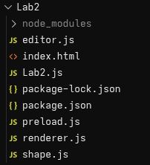
Рисунок 1 – Структура проєкту Lab2 у VS Code
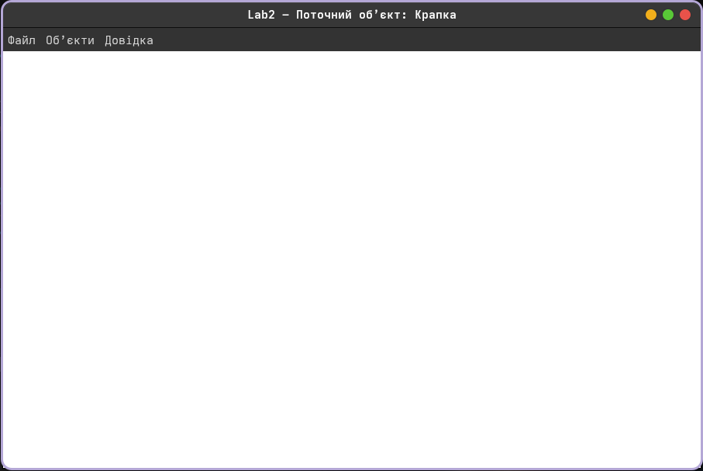
Рисунок 2 – Головне вікно програми після запуску (у заголовку – поточний об’єкт)
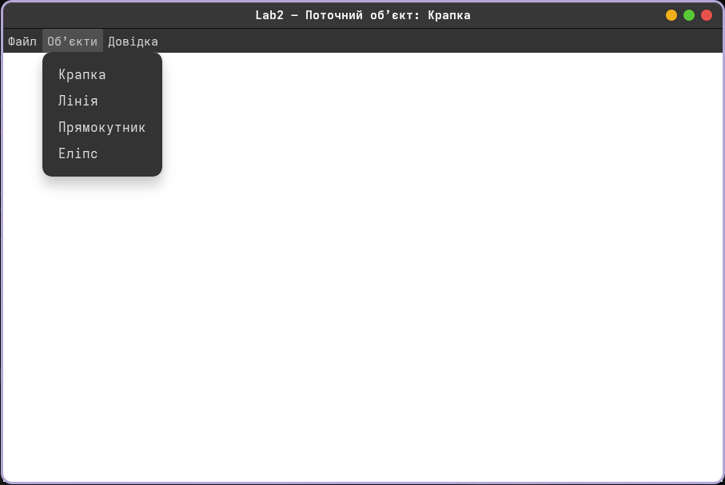
Рисунок 3 – Меню «Об’єкти»
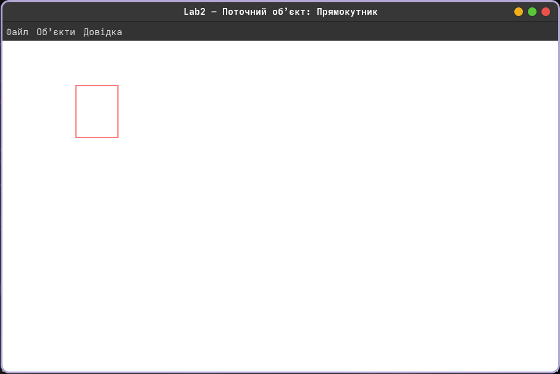
Рисунок 4 – «Гумовий» слід під час введення прямокутника
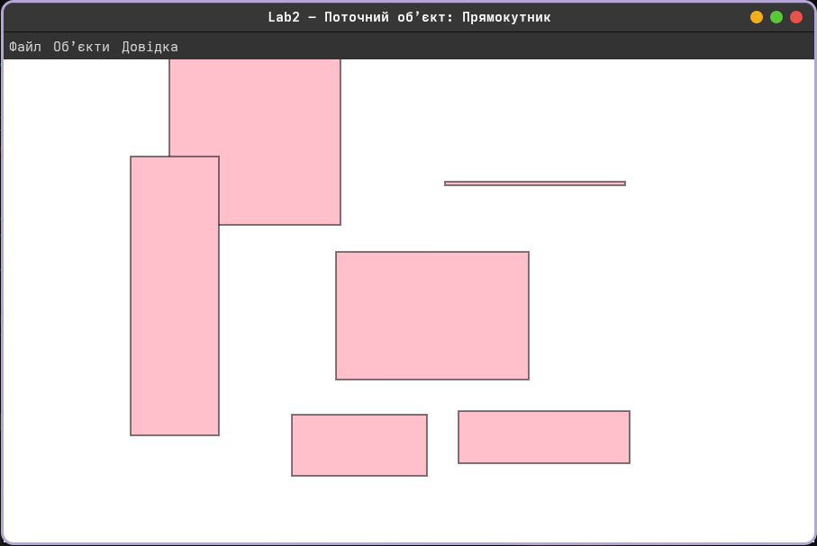
Рисунок 5 – Намальовані прямокутники
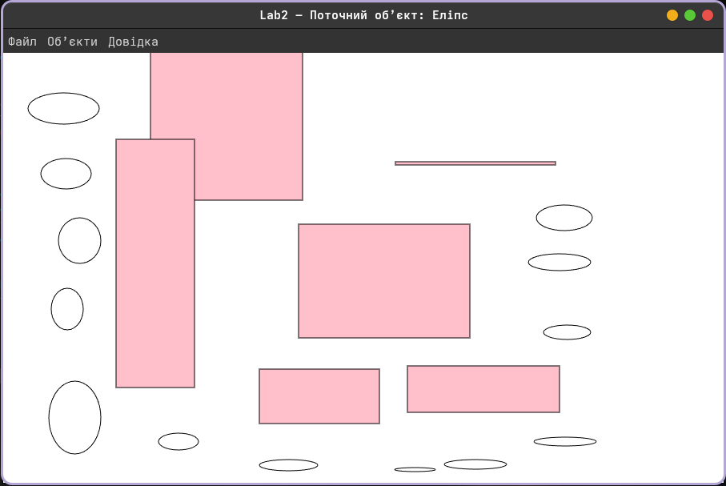
Рисунок 6 – Намальовані еліпси
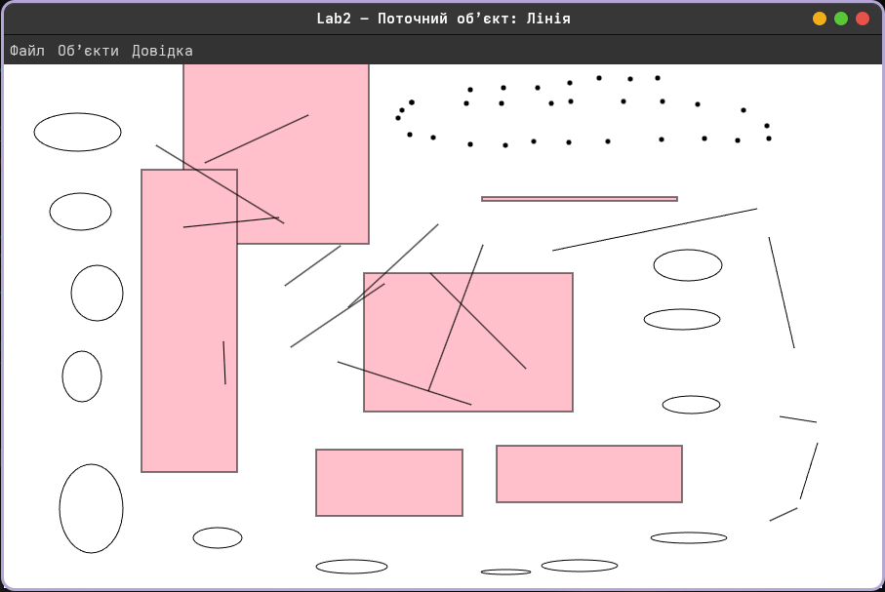
Рисунок 7 – Усі типи об’єктів у вікні програми
Діаграма класів
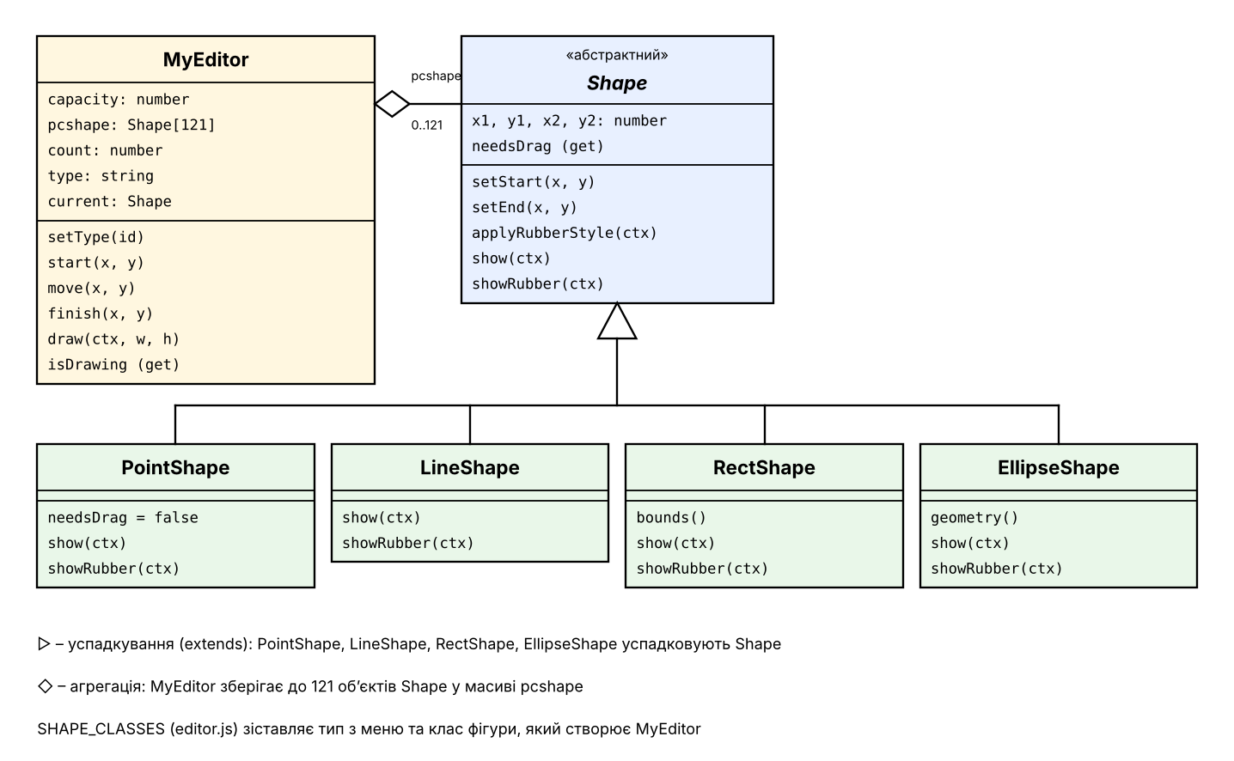
Абстрактний клас Shape містить спільні поля та методи всіх фігур, а методи show і showRubber перевизначають класи PointShape, LineShape, RectShape та EllipseShape. Клас MyEditor зберігає масив pcshape з 121 вказівника на об’єкти типу Shape і викликає show у циклі, тому кожна фігура малює себе по-своєму (поліморфізм).
Висновки:
У лабораторній роботі я виконав завдання згідно свого варіанту (Ж = 21): розробив простий графічний редактор об’єктів у об’єктно-орієнтованому стилі. Я створив ієрархію класів з абстрактним класом Shape і чотирма похідними класами, реалізував поліморфне відображення об’єктів та «гумовий» слід під час введення. Я навчився використовувати інкапсуляцію, успадкування та поліморфізм на JavaScript.

